** Pu‘ukoholā Heiau**

**Di Tích Lịch Sử Quốc Gia**

**Bản Hướng Dẫn Đường**



**Xin vui lòng trả lại bảng chỉ dẫn sau chuyến đi**

Vietnamese

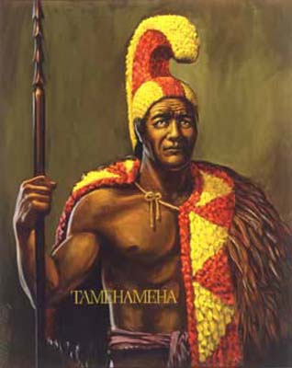Pu‘ukoholā Heiau, một trong những ngôi đền cuối cùng được xây tại các hòn đảo ở Hawai, được xây dựng bởi Kamehameha từ năm 1790 tới 1791. Là một trong những thủ lĩnh vĩ đại nhất trong lịch sử Hawaiian, Kamehameha trở thành người đầu tiên thống nhất các hòn đảo trong chiến tranh thành Vương Quốc Hawai’i. Pu‘ukoholā Heiau đóng một vai trò quan trọng trong việc thống nhất các hòn đảo, bởi vì Kamehameha xây dựng ngôi đền này từ một lời tiên tri của thầy tu Kāpoūkahi. Ông *kahuna,* hay còn gọi là thầy tu, bảo Kamehameha rằng nếu ông xây dựng một heiau (ngôi đền) trên ngọn đồi Pu‘ukoholā, và dâng hiến nó cho thần chiến tranh Kūkā‘ilimoku, thần sẽ có thể thống nhất các hòn đảo dưới trướng của Người.

Những gì bạn thấy trước mặt mình hôm nay là tàng tích của ngôi đền ấy. Chuyện kể rằng hàng ngàn người lao động phải làm việc suốt gần một năm để xây dựng heiau này. Qua những câu chuyện truyền từ đời này sang đời khác, chúng tôi tin rằng những người xây dựng này đa mang đá từ rất xa ở tận Pololu Valley. Tạo thành một dây chuyền người hơn 25 dặm, những người lao động đã vận chuyển những tảng đá từ khu vực núi lửa, vượt qua ngọn núi Kohala để tới được nơi đây. Không cần chày, xi măng, hoặc là các chất liệu dính nào, những người lao động kỹ thuật này đã đặt các tảng đá chính xác vào các vị trí để xây dựng nơi đây.

Nhiều vị khách tham quan ngạc nhiên rằng những sự việc diễn ra ở đây cách đây không lâu. Trong khoảng thời gian George Washington thực hiên nhiệm kỳ tổng thống đầu tiên, Kamehameha sử dụng Pu‘ukoholā Heiau như là một nơi để bảo vệ *mana* (năng lực siêu nhiên) để gìn giữ sự thống nhất của người Hawai’i. Một ngọn đền nhìn không khác gì một đống đất đá chồng chất lên nhau ở ngọn đồi hoang vắng, trên thực tế, nơi đây chính là một chứng nhân lịch sử vĩ đại nhất trong lịch sử Hawai’i.

Khi bạn tới gần Pu‘ukoholā Heiau, bạn sẽ thấy một bức tường kéo dài từ phần dưới đền cho tới thảm cỏ kế bên. Đường núi bắt ngang phần còn lại của bức tường chỉ ở phía ngoài của ngọn cây đầu tiên khi bạn đi tới. Bức tường trải dài xuống bờ biển, được tin là ranh giới của vùng đất thiêng liêng. Vào thời cổ đại, cuộc sống hằng ngày được quản lý bởi một hệ thống luật lệ gọi là *kapu,* nghĩa là “cấm.” Những điều lệ hạy luật này ảnh hưởng đến tất cả mọi người và quyết định bạn là ai, khi nào và ở đâu bạn được câu cá, và cả quan hệ của bạn với những người khác. Như một ví dụ, vào thời điểm đó, một người thường dân không được tới gần *ali‘i* (thủ lĩnh). Phụ nữ không được ăn một số loại thức ăn và nam và nữ không được ăn chung. Hình phạt cho việc vi phạm *kapu* thường là cái chết. Khi bạn nhìn vào Pu‘ukoholā Heiau, bạn cần phải hiểu rằng bạn đang nhìn vào một trong những nơi cấm kỵ nhất dưới hệ thống *kapu*. Vượt qua bức tường và đi vào bên trong khu vực thiêng liêng chỉ dành cho những vị thống lĩnh tối cao nhất hay là thầy tu. Nơi đây không dành cho thường dân. Ngôi đền này được xây dựng cho Kamehameha và chỉ ông ta mà thôi.

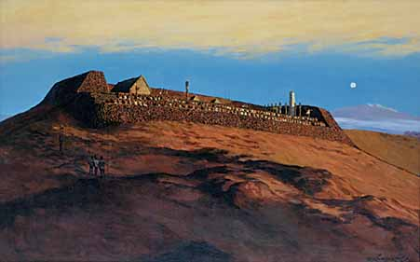Nơi mà bạn đang đứng là một nơi đầy hoạt động ngày trước. Heiau và khu vực xung quanh này là nơi diễn ra các lễ hội hàng ngày, lễ hội hàng tháng và lễ hội hàng năm. Sau cái chết của Kamehameha vào năm 1819, con ông là Liholiho trở thành vua.Vào tháng 11 cùng năm, Liholiho hủy bỏ điều lệ *kapu* và ra lệnh phá hủy tất cả các ngôi đền trên các hòn đảo. Tất cả các kiến trúc bằng gỗ trên Pu‘ukoholā Heiau, miếu thờ, nhà của thầy tu, nhà trống và các hình ảnh của thần đều bị tiêu hủy. Tất cả những gì còn lại ngày nay là nền đất trống của những kiến trúc đó. Mặc dù một vài khách tham quan thất vọng về việc không thể vào heiau, chúng ta phải nhớ rằng trong quá khứ, để đến được vị trí chúng ta đang đứng bây giờ, chúng ta phải đối mặt với án tử hình nếu như không nhận được lời mời từ Kamehameha. Như là một ngôi đền cuối cùng được xây dựng tại hòn đảo, nó vẫn được xem là thiêng liêng đối với nhiều người.

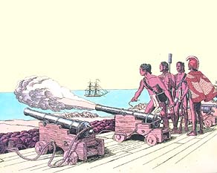Chỉ bên dưới Pu‘ukoholā Heiau là một ngồi đền cổ hơn, đươc biết đến là Mailekini Heiau. Ngôi đền này có lẽ được xây dựng vào giữa những năm 1600 và được sử dụng cho nhiều mục đính trong suốt lịch sử. Một điều thú vị là dưới thời Kamehameha, ngôi đền này được sử dụng như một pháo đài phòng thủ. Mặc dù sự trị vì của ông trên các hòn đảo ở Hawai’i rất vững vàng, ông cũng nhận biết các sự đe dọa tới quyền lực của ông có thể xuất hiện bất cứ lúc nào. Sự hiện diện ngày càng nhiều của người Châu Âu làm ông không được nhẹ lòng. Ông trở nên cẩn thận hơn trong việc đề phòng để có thể duy trì sự thống trị của mình. Dưới sự ảnh hưởng của chiến thuật quân sự và vũ khí của người Châu Âu, Kamehameha quyết định xây dựng pháo đài phòng thủ với súng để bảo vệ cổng thành của mình. Với sự củng cố của hải quân, ông hy vọng là trị vì của mình có thể duy trì được lâu dài. Vào khoảng năm 1812, Kamehameha ra lệnh vận chuyển đại bát mua từ các thương gia nước ngoài tới Vịnh Kawaihae dưới sự điều khiển của thủ lĩnh quân người ngoại quốc, John Young. Người phương tây lúc bấy giờ để ý rằng số lượng đại bát lắp rắp tại Mailekini Heiau có thể lên đến 21 cái. Chúng được dùng để bảo vệ cung điện của vua và bến cảng chủ chốt Kawaihae

Trong nhiều mặt, Mailekini Heiau là ký hiệu của sự thay đổi toàn diện tại Hawai‘i trong thời trị vì của Kamehameha. Chỉ 35 năm trước khi Mailekini được biến thành pháo đài phòng thủ, Hawai không khác gì thời đại đồ đá, không có dụng cụ bằng kim loại, bánh xe, thú vận chuyển hay là những kỹ thuật mà dân cư thế giới đã sử dụng hơn hàng ngàn năm. Sự xuất hiện của người Châu Âu cuối những năm 1700 dẫn tới một tự biến hóa nhanh chóng trong việc sử dụng những kỹ thuật mới của người Hawai’i. Pu‘ukoholā Heiau và Mailekini Heiau đại diện cho sự kết thúc của một thời đại và sự bắt đầu của một thời đại mới trong lịch sử Hawai. Bên một mặt khác, Pu‘ukoholā Heiau gợi nhớ đến một quá khứ xa vời, những lòng tin trong qua khứ và truyền thống của người Hawai’i. Trong khi đó, Mailekini Heiau là bằng chứng cho sự thích nghi nhanh chóng của người Haiwai’i với thế giới không ngừng thay đổi bên ngoài. Hai ngôi đền này cho chúng ta thấy làm thế nào Kamehameha có thể thành công kết hợp những tín ngưỡng cổ đại của người Hawai’i và những kỹ thuật mới của người phương tây để vĩnh viễn thay đổi Hawai‘I và tương lai nơi đây.

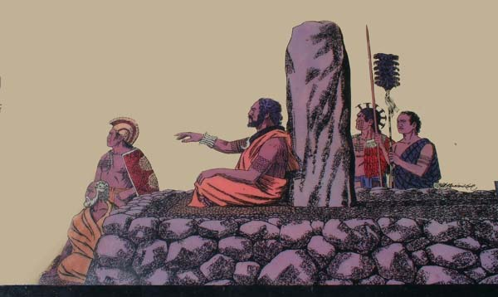Bên dưới bờ biển là tàng tích của một ngôi đền khác, được biết đến như là một nơi tôn vinh thần cá mập. Người xưa ở Hawai’i tin vào các loài động vật giúp đỡ và bảo vệ, nửa người nửa thần. Những loài vật đó có thể đưa ra lời khuyên qua môi của những vật trung gian. Những *aumakua* nàyđược thờ cúng bởi các gia đình, từ đời này sang đời khác. Chính tại Hale o Kapuni Heiau nơi đây, vật cúng được dâng lên cho những thần linh này, dưới hình thể của cá mập.

Tảng đá lớn mà bạn thấy bên dưới điểm nhìn qua được tin là tảng đá dựa. Thường những vị thủ lĩnh sẽ có một tảng đá yêu thích để họ có thể tựa mình. Tảng đá này được biết đến là “đá của thủ lĩnh Alapa‘i.” Là một trong những thủ lĩnh của Kamehameha, Alapa‘I thường tựa mình vào tảng đá này khi ông xem cá mập đi vào Hale o Kapuni để ăn các vật cúng mà ông đặt ra. Nó đã từng là một tảng đá lớn và bị bể làm ba trong những năm 1930.

Từ những năm 1950 khi ngôi đền được nhìn thấy lần cuối cùng, bờ biển đã bị ảnh hưởng rất nhiều bởi sự xây dựng của bến cảng lớn Kawaihae mà bạn có thể nhìn thấy trải dài xuống biển. Bạn có thể nhìn thấy nước biển nơi đây đen và bùn lầy hơn khi so sánh với nước biển xanh biết ở bến cảng hướng nam. Điều này là do thủy triều không thể giữ nơi này sạch được nữa. Mặc dù quang cảnh tự nhiên nơi đây đã thay đổi hoàn toàn, cá mập vẫn xuất hiện điều đặn. Cá mập vây đen nhỏ được thấy nhiều nhất, tuy nhiên, cá lớn hơn, bao gồm cá mập hổ cũng có thể thấy ở đây. Hale o Kapuni Heiau gợi nhớ tới mối quan hệ gần gũi của người Hawaii và thế giới xung quanh họ. Bằng cách đối xử với thế giới tự nhiên một cách tôn trọng, người Hawai’i tin rằng họ sẽ nhân được sự giúp đỡ và sự phồn thịnh. Mặc dù người Hawaii biết rất nhiều điều, Hale o Kapuni Heiau cho chúng ta thấy rằng họ nhận biết sự tồn tại của họ phụ thuộc vào thế giới tự nhiên xung quanh.

Những năm đầu 1790, một người thủy thủ Anh 46 tuổi từ Liverpool, gọi là John Young, bị mắc cạn trên hòn đảo này. Thấy hoàn cảnh của ông, và sự hữu dùng về sau, Kamehameha mang John Young tới Kawaihae để sống với ông. Trong một vài năm sau, John Young chứng 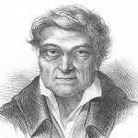minh rằng mình là một quân sư hữu dụng cho Kamehameha. Làm người thông dịch cho nhà vua, ông phát triển nhiều mối quan hệ giao dịch và ngoại giao với những nhà quý tộc ngoại quốc đến Hawaii để gặp vua Kamehameha. Hơn nữa, John Young còn chiến đấu bên cạnh Kamehameha trong cuộc thống nhất các hòn đảo. Ông còn dạy các chiến binh sử dụng vũ khí của người Châu Âu và kỹ thuật quân đội hiện đại. Hơn thế nữa, John Young và một thủy thủ người Anh khác, Isaac Davis, dạy Kamehameha làm thế nào để sử dụng thuyền, và sau đó làm thế nào để tạo nên các chiến thuyền hiện đại của người phương tây. Mặc dù ông đến hòn đảo không khác gì một người lính thủy thủ, John Young nhanh chóng có được nhiều quyền lực trong vương quốc Hawai’i. Đầu những năm 1800, John Young, bấy giờ được gọi là ‘Olohana, được phong *ali‘i nui* (thủ lĩnh cao cấp) và được xem như một thống đốc của hòn đảo Hawai‘i.

Chỉ bên ngoài xa lộ là tàng tích của dinh thự của John Young, nơi mà ông sống phần lớn thời gian ở Hawai‘i. Được biết đến như là một trong những ngôi nhà thiết kế theo kiến trúc phương tây đầu tiên ở Hawai‘I, đây là nơi John Young gặp các đại diện chính trị và giao dịch khắp nơi trên thế giới. Một sự kết hợp của phong cách Hawai’i và phong cách phương tây, John Young bao phủ một lớp thạch cao trắng làm từ san hô, poi và tóc, bên ngoài ngôi nhà. Sách ghi chép lại rằng nhiều thuyền bè sữ dụng nhà của ông, màu thạch cao trắng sáng dưới ánh nắng mặt trời, như là một điểm nhận biết khi tới Vinh Kawaihae

Sau cái chết của Kamehameha vào năm 1819, John Young tiếp tục giúp đỡ người thừa kế của nhà vua. John Young, được tin là qua đời vào năm 93 tuổi, được chôn cất dưới lăng tẩm hoàng gia ở O‘ahu. Một mối quan hệ đặc biệt, cả Kamehameha và John Young đều nhận được nhiều lợi ích từ sự ảnh hưỡng lẫn nhau.

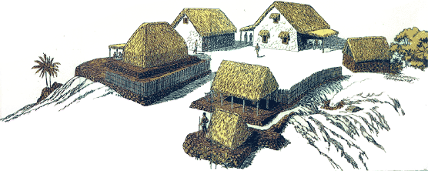

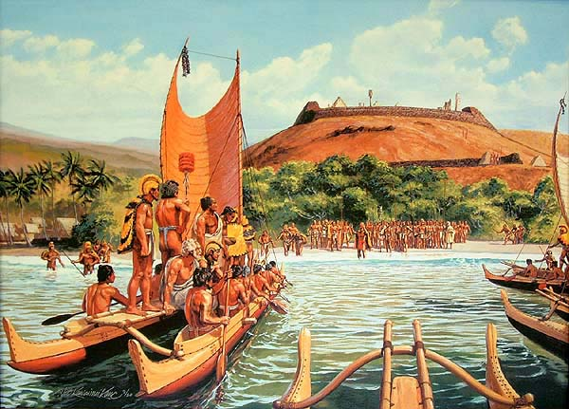Sân vườn hoàng gia, được gọi là Pelekane, được sử dụng như là nơi cự ngụ của Kamehameha và gia đình ông. Khu vực này bao gồm nhà cho hoàng tộc và có thể còn có cả nhà cho các thành viên quý tộc khác. Pelekane có lẽ được biết đến nhiều nhất như là nơi Keōua Kūahu‘ula, đối thủ và anh em họ của Kamehameha, bị giết vào năm 1791. Mọi người nói rằng Kamehameha mời ông tới để tham viếng Pu‘ukoholā Heiau và hoàn toàn không có ý định giết hại ông. Kamehameha và Keōua đã từng thèm khát thống trị hòn đảo này trong một thời gian dài và Keōua cũng biết rằng Kamehameha được chỉ định là người chiến thắng. Keōua tin vào điều này sau một loạt sự kiện xảy ra trước khi ông tới Pelekane và lúc ông nhận lời mời của Kamehameha, ông biết rõ điều gì sẽ xảy ra với ông. Khi ông tới nơi, binh lính của Kamehameha nhanh chóng chạy ra vùng nước biển và giết chết Keōua cùng thuộc hạ của ông. Cho dù ông có ý định đó hay không, Kamehameha bây giờ trở thành người thủ lĩnh duy nhất của hòn đảo Hawai‘i

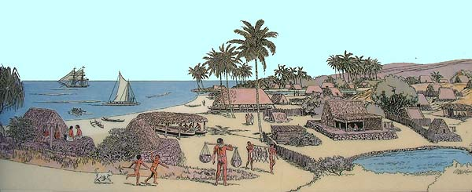Khi Kamehameha qua đời vào năm 1819, con ông là Liholiho tới Pelekane để chuẩn bị trở thành vị xua mới. Cũng nơi đây, Queen Emma, cháu ngoại của John Young, được sinh ra vào năm 1836. Mặc dù nhiều thứ đã thay đổi, Pelekane vẫn là một sự gợi nhớ của những người đã được sinh ra và hy sinh ở đây, những người đã hoàn toàn thay đổi Hawai‘i.

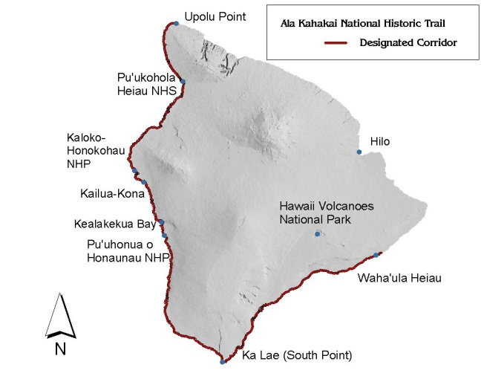

Con đường mòn dọc theo bờ biển là một phần của Ala Kahakai National Historic Trail. Từ năm 2000, con đường mòn này nối liền ngọn đường hành lang lịch sử kéo dài 175 dặm từ Upolu Point ở hướng bắc cho tới công viên Núi Lửa quốc gia Haiwai’I ở hướng nam. Khi bạn đi trên con đường này, ban nên quang sát tàn tích của các bức tường và kiến trúc trên các cánh đồng. Từ thời xa xưa cho tới chiến tranh thế giới thứ II, nơi này đã được sử dụng cho nhiều mục đích, bao gồm nông nghiệp và bờ biển phòng thủ.

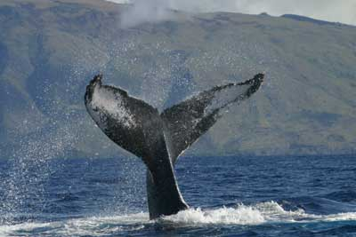Vào bất kỳ ngày nào, bạn cũng có thể sẽ thấy được những động vật biển thú vị trong khu vực nước bên cạnh của công viên. Vào mùa đông, cá voi lưng gù thường xuyên vào khu này. Xuyên suốt năm, cá mập, cá heo, cá đuối, và cả rùa đều có thể thấy dọc theo bờ biển. Vào những diệp hiếm có, bạn còn có thể thấy cả loài sư tử thầy tu đang nằm trong danh sách bị đe dọa. Một thời phong phú, những loài động vật này đang dần bị đe dọa tuyệt chủng, với chỉ 950 cá thể trong hoang dã.

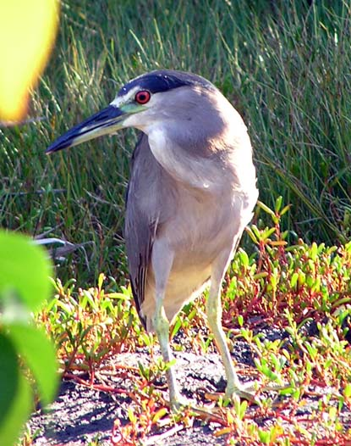Được phân loài là sa mạc, nơi đây là một trong những nơi khô nhất các hòn đảo ở Hawai’i với ít hơn 6 inches nước mưa trong một số năm. Tuy nhiên, chỉ 10 dặm từ đây, trên núi Kohala, nhận được hơn 16-18 feet mưa mỗi năm. Mặc dù nằm ở nơi có khí hậu khắc nghiệt, Pu‘ukohola Heiau National Historic Site là nhà của rất nhiều loài động thực vật đặc sắc. Bạn có thể đã thấy grey francolin, một loài chim nhỏ của họ gà gô chơi đùa trên các cánh đồng hay là đang gọi nhau từ trên cao một ngọn đá hay bên dưới nhánh cây. Bạn có thể đã thấy mongoose chạy vào các bụi cây khô. Dọc theo đường đi, có lẽ bạn không thể nào không cảm thấy thoải mái dưới bóng râm của *kiawe* vàcây milo. Tuy nhiên, có lẽ bạn vẫn chưa thấy những động vật phổ biến sống về đêm, bao gồm dơi, cú mèo, chuột và bọ cạp. Dù chúng đến đây một cách tự nhiên hay do bàn tay con người, những loài vật này đã học được cách sống và phát triển trong một môi trường khắc nghiệt.

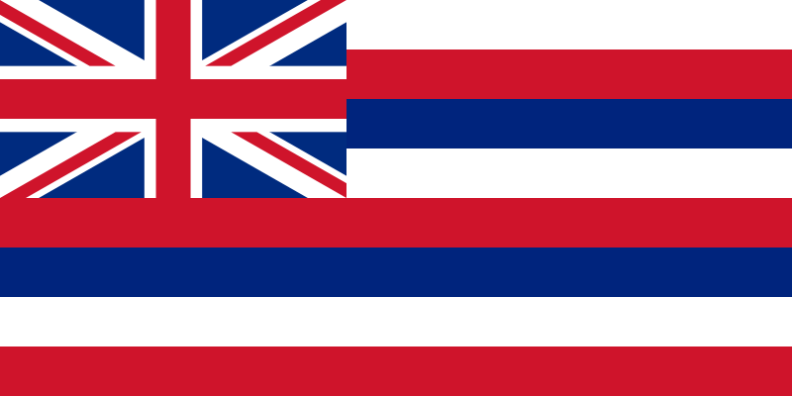Trung tâm khách tham quan nơi đây được mở cửa vào tháng ba năm 2006. Hãy nhớ tới để tham quan cửa hàng Hawai‘i Pacific Parks Association của công viên và để biết thêm về Hawai‘I, người dân và lịch sử ở đây (hoặc là chỉ để thư giản với máy điều hòa nhiệt độ trong viện bảo tàng!). Chúng tôi vui mừng vì bạn đã dành thời gian và tham quan công viên và chúng tôi hy vọng bạn sẽ tiếp tục khám phá và giúp chúng tôi bảo vệ Công Viên Quốc Gia.

Nếu bạn có bất kỳ câu hỏi, hoặc sự đóng góp nào, xin liên hiện với một nhân viên ở công viên.

***Mahalo* vì đã đến tham chúng tôi nơi đây.**